Miejsko Gminny Ośrodek Kultury
i Rekreacji w Strzelnie
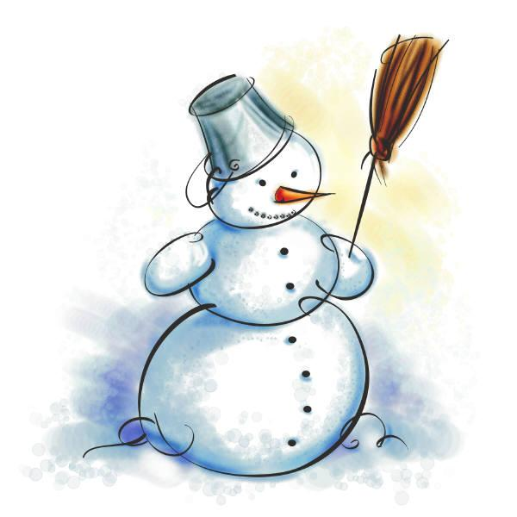
ZAPRASZA

na ferie zimowe 2016 r.

18.01.2016 - Zapisy uczestników

19.01.2016 - Zabawy i gry świetlicowe.

20.01.2016 - Turniej warcabowy.
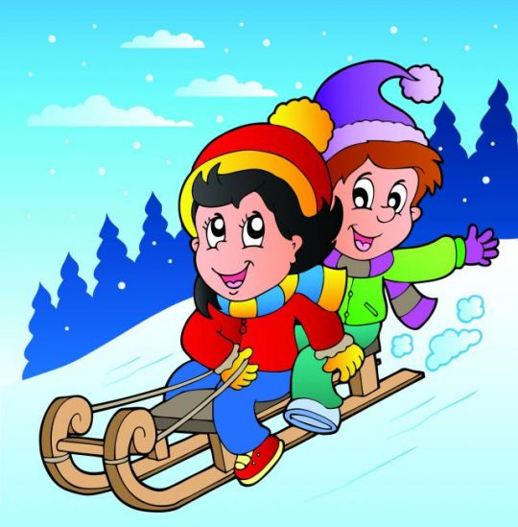
21.01.2016 - Zajęcia ,, Zabawa z muzyką”

22.01.2016 - Turniej piłki nożnej w hali sportowej
Gimnazjum im. Jana Dałkowskiego
MGOKiR Strzelno – GOK Jeziora
Wielkie.

25.01.2016 - Gry i zabawy świetlicowe.

26.01.2016 - ,, Turniej tenisa stołowego”


27.01.2016 - Konkurs plastyczny.

28.01.2016 - Zajęcia muzyczne.

29.01.2016 - Zakończenie ferii
Wyjazd do GOK w Jeziorach
Wielkich - wspólne ognisko.

Zajęcia odbywają się od godz. 10.00 – 14.00

